大数据揭秘电信网络诈骗:谁最容易被骗，骗子想啥新招
2016-12-10 来源： 钱江晚报

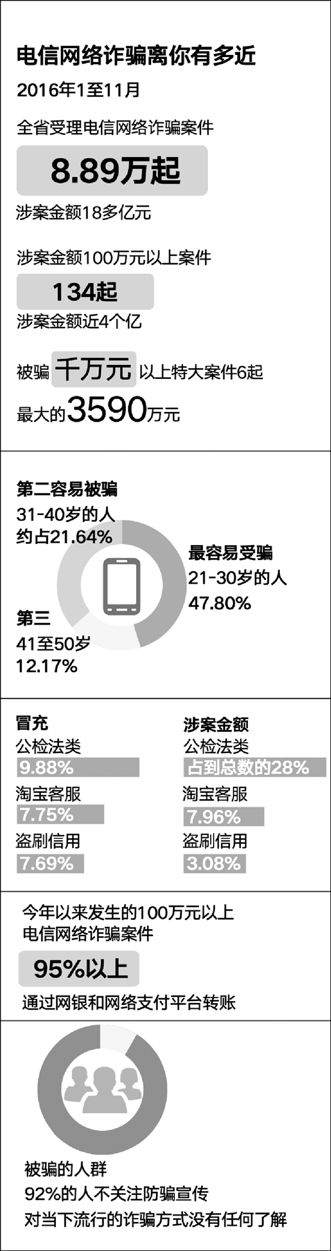
全省受理电信网络诈骗案件8.89万起，涉案金额18多亿元；涉案金额100万元以上案件134起，涉案金额近4个亿；被骗千万元以上的特大案件有6起，最大的一起3590万元……这，只是今年1至11月的数据。
昨天上午，浙江省打击治理电信网络新型违法犯罪工作联席会议办公室召开新闻发布会，用大数据分析了电信网络诈骗，并宣布浙江省反电信网络新型违法犯罪主题集中宣传月正式启动。
21岁到50岁 最容易被骗
电信网络诈骗案件危害之大，群体之广，骗术之多，从这张图表上可以清楚地看到。
对今年前11个月全省电信网络诈骗受害人年龄分析，21-50岁被骗的比例达81%。这部人是社会的中坚力量，掌握的财富最多，也是最大的涉网人群,社会活动频繁，信息泄露也较为严重，是骗子重点攻击的“肥羊”。
而对这类犯罪的打击难度也在逐渐增大。据警方介绍，国内已经出现一批新的地域性电信网络职业犯罪群体。今年以来犯罪团伙向国内其他地区招募人员，在境外架设话务窝点利用方言诈骗同区域老乡的情况越来越多，为逃避打击，犯罪窝点设立国从老挝、柬埔寨、菲律宾等国，向非洲欧洲等地发展、延伸。打击、止损、追赃、抓捕等环节，大多需要通过复杂的跨国警务协作。
骗子的诈骗手法，还紧跟社会热点，迷惑性强。如G20峰会期间，湖州和温州等地发生冒充“G20专案组”、“电子通行证”，诱导受害人加入微信和点击所谓的“公检法官方网站”，只要用户点击查看，诈骗分子通过木马可以读取用户手机状态、身份，自动修改和转发短信内容等功能，进行诈骗的犯罪新手法。
刑侦总队队长 喊你给手机装“钱盾”
昨天，浙江省公安厅刑侦总队队长俞流江亲自为公益手机APP“钱盾”站台，呼吁大家给自己的手机装一道“钱盾”。
今年10月，国务院联席办发布了“互联网+反电信诈骗”钱盾公益平台。在钱盾反诈公益平台上，每月为浙江用户拦截40万欺诈电话和短信，每月来自浙江的有效诈骗举报数据位列全国第二。
用户通过钱盾APP，可第一时间将诈骗电话号码等数据同步至警方，并打通各类开放平台，能够实时识别、拦截诈骗电话、短信、钓鱼网站等。同时，钱盾APP实时进行最新的骗术预警，能提醒大家远离电信网络诈骗。
如何防 反欺诈专家的答案在这里
两条原则：不要相信天上会掉下来馅饼，不要害怕陌生人打电话来恐吓你。
防范十法： 对待来路不明的电话和短信需谨慎。
不能透露卡号、密码以及手机验证码，更不能相信存款“转到安全账户”的话。
牢记，银行卡插入ATM转账，只能转走你卡上的资金，无法将他人资金转到你的卡上。
将磁条卡尽快更换为IC卡；绑定手机消费的储蓄卡余额不要太多，信用卡允许透支的限额不要太大。
不要乱抢陌生人发的红包；不要点击不明链接；不要使用不加密的wifi；不要让他人远程操作你的电脑。
要使用银行官方的APP办理业务。
输入重要信息前确认网站的可靠性。
不要用身份证号码或生日信息作为密码，身份证和银行卡尽量分开保管。
分体式POS机刷卡要谨慎。
银行卡资金遭盗划，及时向警方报案和向发卡银行投诉。

